Муниципальное бюджетное образовательное учреждение

«Средняя общеобразовательная школа № 19 имени Героя Советского Союза М. К.Нехаева»

Консультация для воспитателей:

"Музыка в летний оздоровительный период"

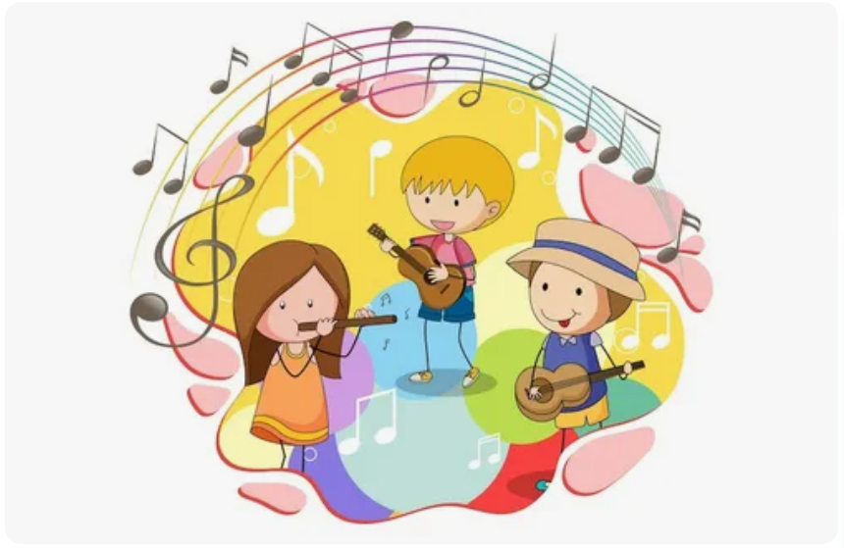

Подготовила:
музыкальный руководитель
Белкова С.А.

РОЛЬ МУЗЫКИ В ЖИЗНИ
ДОШКОЛЬНОГО УЧРЕЖДЕНИЯ

Музыкальное воспитание дошкольников осуществляется не только во время занятий, праздников, развлечений, но и в часы досуга, самостоятельных игр, прогулок, утренней гимнастики и т.д. Включение музыки в повседневную жизнь детей определяется целями и задачами воспитания. А также, для успешного включения в различные моменты жизни детей в группе, музыкальный репертуар должен быть разнообразен и всесторонне учитывать возможности, склонности и интересы детей данной группы. Для того, чтобы жизнь детей в группе стала ярче, разнообразнее, чтобы знания, полученные детьми в процессе обучения на музыкальных занятиях, разнообразные впечатления от окружающего мира могли быть самостоятельно ими применены, следует добиваться самого естественного и непринужденного включения музыки в повседневную детскую деятельность. Рассмотрим некоторые возможности использования музыки в часы группового досуга, во время игр детей, на прогулках, в условиях различных занятий, связанных с художественной деятельностью детей.

МУЗЫКА ВО ВРЕМЯ ИГР ДЕТЕЙ.

Среди неизмеримого количества детских игр, в дошкольном периоде большой любовью детей пользуются игры, связанные с музыкой. Например, играя в «концерт», «музыкальное занятие» и т.д., дети имитируют игру на музыкальных инструментах, поют знакомые песни, танцуют, водят хороводы, импровизируют, «сочиняют» собственные небольшие пьески. Даже если игры детей не связаны с непосредственно музыкальной деятельностью, разнообразное музыкальное сопровождение в них тоже имеет место быть. Многие музыкально-дидактические игры дети любят повторять в игровой, повседневной жизни.

МУЗЫКА НА ПРОГУЛКЕ.

Музыка оказывает воспитательное воздействие и во время прогулок детей, стимулируя их активность, самостоятельность, вызывая различные эмоциональные переживания, создавая хорошее настроение, вызывая различные накопленные впечатления. Наиболее подходящим для музыкальных проявлений детей на прогулках является летний период. Дети могут самостоятельно или вместе с воспитателем водить хороводы, играть в разнообразные игры (с пением и без), петь любимые песни, многие песни можно интересно инсценировать.
ПРИМЕРЫ МУЗЫКАЛЬНЫХ ИГР.

- Русские народные игры:
«Ручеек», «Золотые ворота», «Шёл козел по лесу» и т.д.
- Современные музыкальные игры:
«Замри», «Ку-ку», «Ай-ай-ай не зевай», «Звёздочки и роботы», «Море волнуется раз» и т.д.
- Логоритмические игры:
автор Е.Железнова, автор И.Пантелеева, автор М.Ю.Катушина.
- Различные игры повторялки на ускрение:
«Ходят ежики в туман», «Руки, плечи, уши, нос», «Мы сейчас пойдем направо», «Четыре шага», «Готовим пельмешки» и т.д.
- Детские песни для инсценирования:
«Жил на свете добрый жук», «Весёлые лягушки», «Два весёлых гуся», «Серенькая кошечка» и т.д.

